13.04.2020г. 6-а класс
Тема Длина окружности. Площадь круга
- Прочитать п.5.7(рассмотреть примеры)
Обратите внимание!
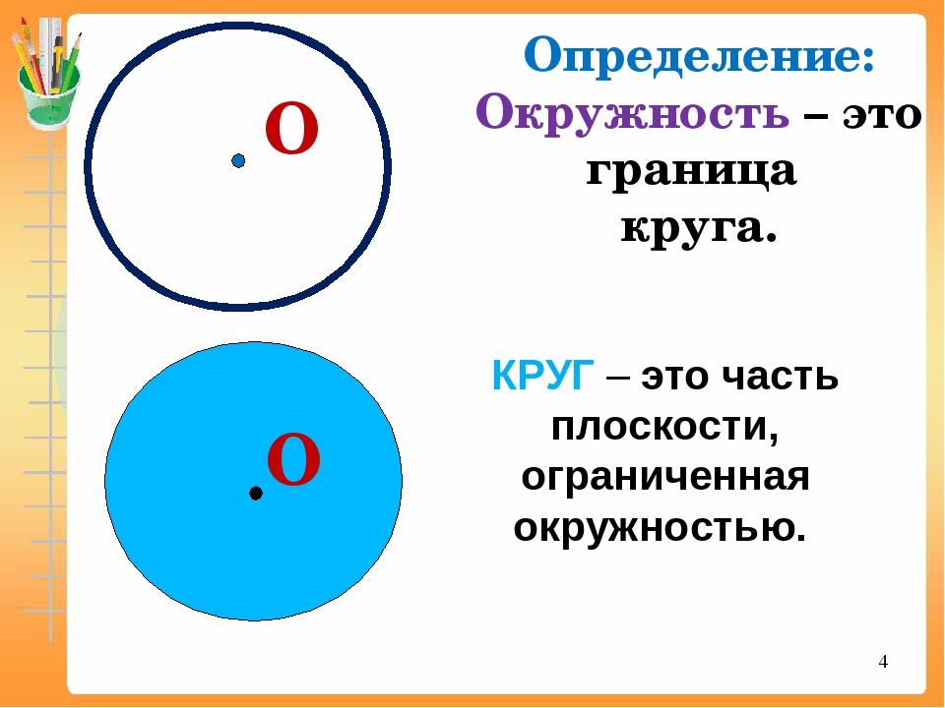
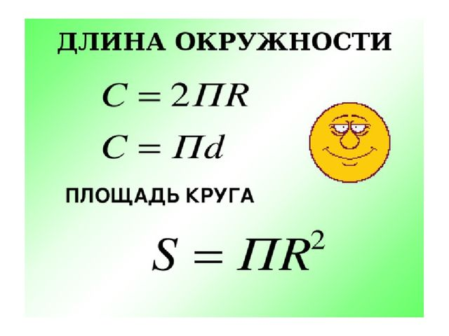
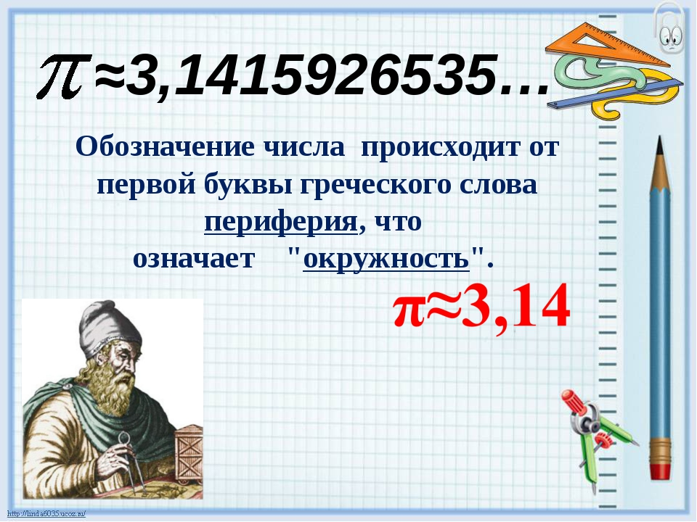

2. Выполните самостоятельно №1031,1033,1035
Можете посмотреть видео урок “ Длина окружности. Площадь круга”,используя ссылку
https://youtu.be/krqxTiTsL5U

